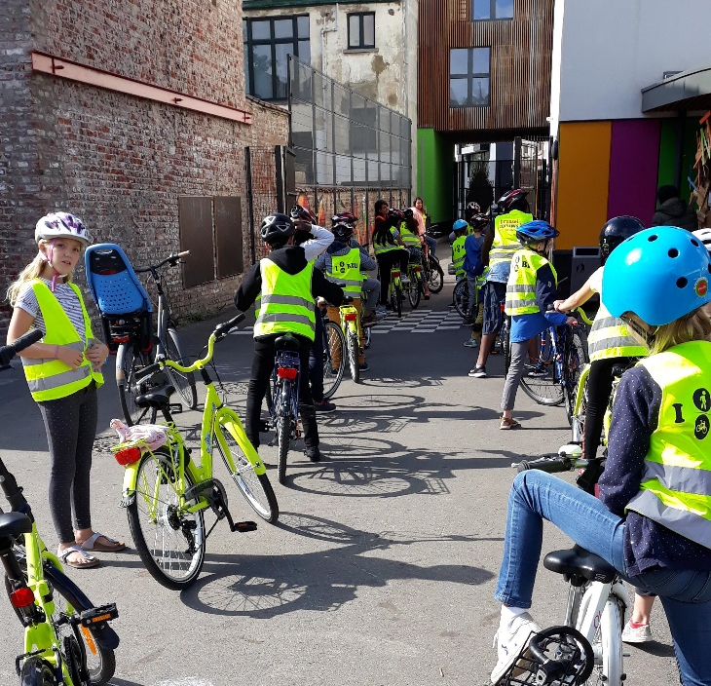
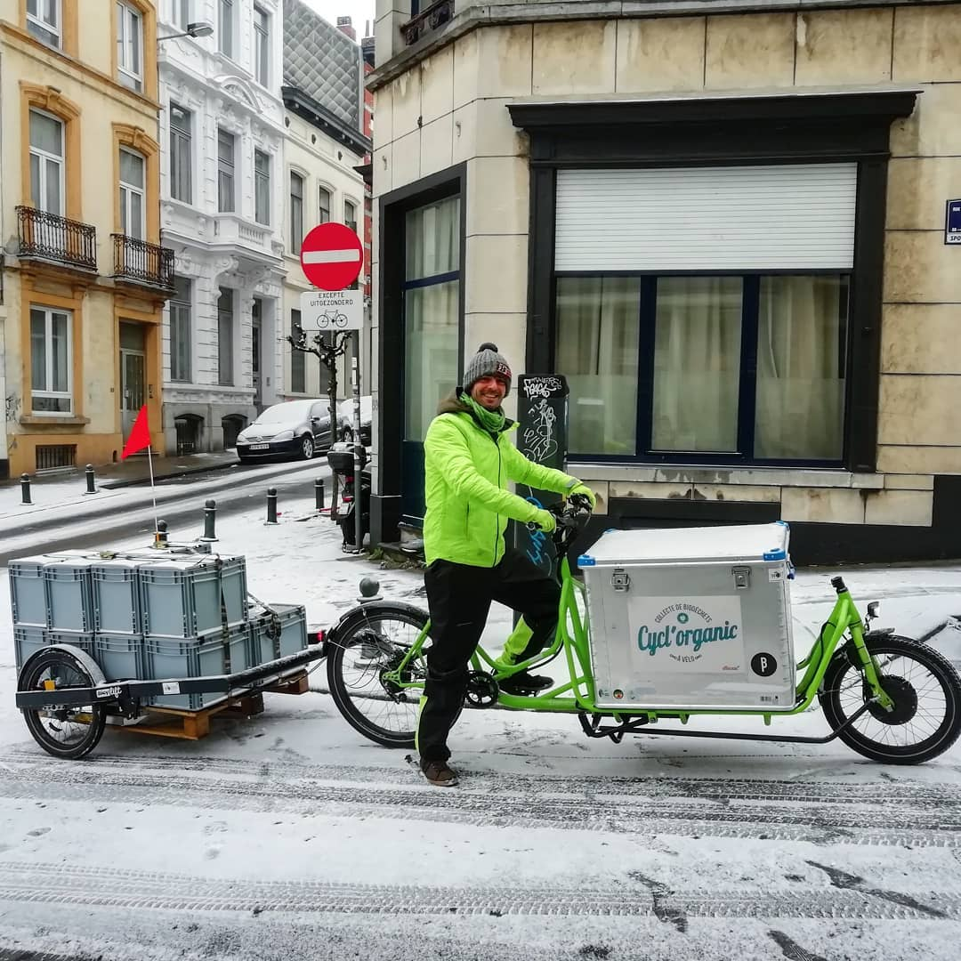
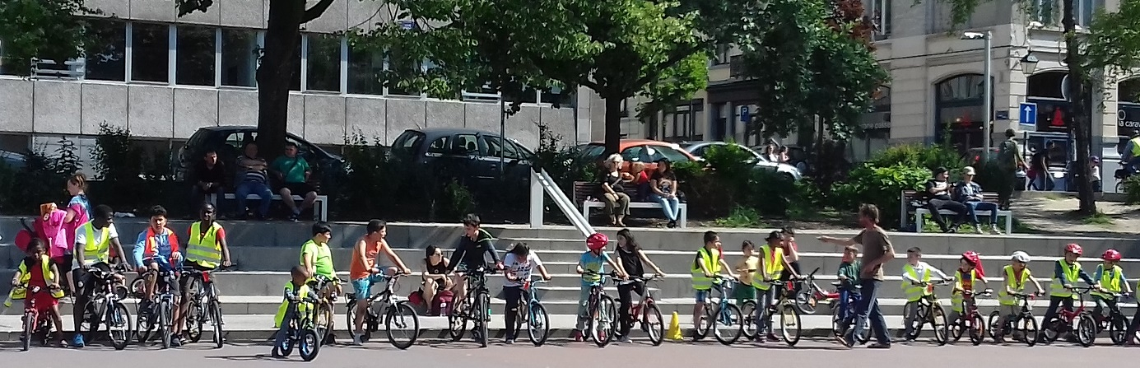
GEWESTELIJKE ONDERSTEUNING VOOR DE GEMEENTELIJKE MOBILITEITS- EN VERKEERSVEILIG-HEIDSACTIES
2023

BIJLAGEN

BIJLAGEN:
Procedures en aanvraagformulieren
(in word invullen)

1. Subsidies “Uitrusting en infrastructuur” 3
1.1. Procedure en planning van de subsidies “Uitrusting en infrastructuur” 3
2.1. Aanvraagformulier - subsidies “uitrusting en infrastructuur” 4

2. Subsidies « voor investeringen ter verbetering van de verkeersveiligheid op gemeentewegen » 5
2.1. Procedure en planning van subsidies voor “verkeersveiligheid” 5
2.2. Aanvraagformulier – Subsidies voor « investeringen ter verbetering van de verkeersveiligheid op gemeentewegen » 6

3. Uitvoering van “duurzame mobiliteitsprojecten” 8
3.1. Procedure en planning – uitvoering van duurzame mobiliteitsprojecten 8
3.2. Aanvraagformulier – uitvoering van duurzame mobiliteitsprojecten 9
Algemeen aanvraagformulier 9
Projectformulier A.1: Acties tijdens de WMOB 10
Projectformulier A.2: Toe-eigening van de openbare ruimte 12
Projectformulier A.3: Aanmoedigen om zich te voet of met de fiets te verplaatsen 15
Projectformulier A.4: Opportuniteiten bij veranderingen 18
Projectformulier B: Project rond actieve schoolmobiliteit 21
Projectformulier C: Innoverend project 26
Projectformulier D: Cyclo-logistiek in de gemeente 29
Evaluatieformulier 31

Subsidies “Uitrusting en infrastructuur”

Procedure en planning van de subsidies “Uitrusting en infrastructuur”
- Samenstelling van het (de) dossier(s) door de gemeente;
- Het aanvraagformulier voor subsidies “uitrustingen en infrastructuur” moet via e-mail aan het Gewest worden bezorgd. Bij deze e-mail moet het (de) volledige dossier(s) zitten, alsook een zo nauwkeurig mogelijke begrotingsraming. Het bestuur stuurt binnen de 10 werkdagen een ontvangstbevestiging van het (de) dossier(s);
- Na analyse zal het Gewest via e-mail een antwoord opsturen over de ontvankelijkheid van de projecten en de eventuele te voorziene aanpassingen;
- Voor de subsidies waarvan het bedrag meer dan € 30.000 bedraagt, moet(en) het (de) ontwerp(en) van overeenkomst naar de gemeente worden gestuurd met het oog op een goedkeuring door het College;
- Het (De) ondertekende ontwerp(en) van overeenkomst moet(en) in pdf-formaat worden teruggestuurd met het oog op ondertekening door de minister;
- Administratieve opvolging.

Dinsdag 17 november 2022 | De gemeenten ontvangen deze oproep tot het indienen van subsidieaanvragen
Dinsdag 1 februari 2023, 12 uur | Verzending van het aanvraagformulier voor de subsidies voor infrastructuur en uitrustingen en de door de gemeente opgestelde plannen (per mail)
Februari – april 2023 | De dossiers worden door de administratie bestudeerd
April-mei 2023 | Bezorging van het officiële bericht van het Gewest aan de gemeenten (i.v.m. de vraag of hun projecten al dan niet in aanmerking komen) + verzending van de overeenkomsten ter ondertekening
Eind mei-eind juni 2023 | Ontvangst door de administratie van de elektronisch ondertekende overeenkomsten
Juli 2023 | De dossiers worden voorgelegd aan de regering en start van de administratieve opvolging

Nuttige contacten

BIJ BRUSSEL MOBILITEIT

VAN LOVEREN Bruno bvanloveren@gob.brussels 02/204.10.18
MAERTENS Aurelie amaertens@gob.brussels 02/204.24.86

EN BIJ HET GEWESTELIJK PARKEERAGENTSCHAP
Voor vragen over beveiligd fietsparkeren, de aankoopcentrale en Cycloparking: Geoffrey Usé - 02 563 39 51 - guse@parking.brussels

2.1. Aanvraagformulier - subsidies “uitrusting en infrastructuur”

FORMULIER per mail TERUG TE STUREN VOOR 1 FEBRUARI 2023, samen met het (de) dossier(s) (zie details in de fiches):
Aan het kabinet van minister Elke Van den Brandt:  KAWAN Jade JKAWAN@gov.brussels | Aan Brussel Mobiliteit:  kdemesmaeker@gob.brussels  bvanloveren@gob.brussels  amaertens@gob.brussels
Gemeente:
Burgemeester of verantwoordelijke schepen:
Naam: Voornaam:
Bevoegdheid:
Adres:
Tel.: Fax: E-mail:

Contactpersoon in de gemeente:
Naam: Voornaam:
Dienst/ functie:
Adres:
Tel.: Fax: E-mail:

Rekeningnummer van het gemeentebestuur waarop de eventuele subsidie(s) gestort worden (indien er verschillende zijn, gelieve dit dan zo op te geven) IBAN:

Duid de mechanismen aan waarvoor u interesse heeft:

- Uitrusting
- Niet-beveiligde fietsenstalling
- Beveiligde fietsenstallingen langs de openbare weg
- Beveiligde fietsenstalling in een gebouw
- Drop zones
- Stadsmeubilair voor voetganger en voor fietsers

- Infrastructuur
Fiets – infrastructuur
- Fietsstraten
- Fietsmarkeringen
- Aparte, gescheiden fietspaden

Voetganger – infrastructuur
- Uitvoeren van PAVE (Toegankelijkheidsplan voor de weg en de openbare ruimte)
- Omgeving haltes openbaar vervoer
- Uitvoering trage rijstroken/wandelpaden/binnenwegen voor voetgangers

- Veerkracht van de openbare ruimte
- “Speelse” publieke ruimte
Naam:
Handtekening:

Subsidies « voor investeringen ter verbetering van de verkeersveiligheid op gemeentewegen »

2.1. Procedure en planning van subsidies voor “verkeersveiligheid”
Wij wijzen erop dat dat dit hoofdstuk 2 dient als oproep voor deze subsidies.
Dinsdag 17 november 2022 | Ontvangst door de gemeenten van deze subsidieoproep
Dinsdag 1 februari 2023, 12u | Ontvangst van de dossiers per e-mail (contactpersonen: Infra_SR@sprb.brussels – mscorier@sprb.brussels)  - Samenstelling van het (de) dossier(s) door de gemeente zoals beschreven in elk van de fiches;  - Terugsturen per e-mail van het aanvraagformulier voor subsidies voor « investeringen ter verbetering van de verkeersveiligheid op gemeentewegen », naar behoren ingevuld, en vergezeld van het (de) volledige dossier(s) voor analyse en selectie (grafische documenten in pdf-formaat).  Binnen 10 werkdagen na ontvangst van het (de) dossier(s) stuurt de administratie een ontvangstbevestiging
Februari – april 2023 | Onderzoek van de dossiers door de administratie, eventuele uitwisselingen met het oog op kwalitatieve verbetering van de projecten of aanvullende informatie - Selectiejury en beslissing
Maandag 17 april 2023 | Informatie over de selectie voor de toekenning van de subsidie. Op verzoek van de gemeente, eventuele verduidelijkingen over het besluit om de subsidie niet toe te kennen
Tussen 17 april en 17 mei 2023 | Verzenden door de administratie van de ontwerpovereenkomsten ter ondertekening naar de Burgemeesters en gemeentesecretarissen
Einde mei – begin juli 2023 | Versturen door de gemeenten van de ondertekende ontwerpovereenkomsten (per e-mail naar mscorier@sprb.brussels).  Ter herinnering: de ontwerpovereenkomsten mogen niet worden gedateerd omdat ze in deze fase nog niet zijn goedgekeurd door de Regering van het Brussels Hoofdstedelijk Gewest  Zodra de subsidie door de Regering is goedgekeurd en de documenten door minister Elke Van den Brandt zijn ondertekend, zal Brussel Mobiliteit de kennisgeving met de bijlagen per e-mail naar de gemeenten sturen
Nuttige contacten
Voor alle zaken met betrekking tot eventuele ondersteuning/onderzoek op het gebied van "verkeersveiligheid" tijdens de uitwerking van inrichtingsplannen, voorafgaand aan de indiening van het dossier of de dossier(s), en voor alle aangelegenheden die verband houden met de selectieprocedure: Infra_SR@sprb.brussels Voor alles wat de administratieve opvolging van de dossier(s) betreft: Malicia Scorier mscorier@sprb.brussels

2.2. Aanvraagformulier – Subsidies voor « investeringen ter verbetering van de verkeersveiligheid op gemeentewegen »
INVULLEN VAN ELEKTRONISCH FORMULIER bijgevoegd bij de catalogus (de voorziene velden invullen) en het TERUGSTUREN bij het indienen van het (de) dossier(s) (zie details in de fiches) vóór 1 FEBRUARI 2023:
Per mail naar: | Infra_SR@sprb.brussels |  | mscorier@sprb.brussels
Gemeente: Choisissez une commune
Burgemeester:
Naam: Voer tekst in |  | Voornaam: Voer tekst in
Bevoegdheid: Voer tekst in
Adres: Voer tekst in
Tel: Voer tekst in | Fax: Voer tekst in |  | E-mail: Voer tekst in

Gemeentesecretaris
Naam: Voer tekst in |  | Voornaam: Voer tekst in
Bevoegdheid: Voer tekst in
Adres: Voer tekst in
Tel: Voer tekst in | Fax: Voer tekst in |  | E-mail: Voer tekst in

Contactpersoon bij het gemeentebestuur, te vermelden in het ontwerp
Naam: Voer tekst in |  | Voornaam: Voer tekst in
Bevoegdheid: Voer tekst in
Adres: Voer tekst in
Tel: Voer tekst in | Fax: Voer tekst in |  | E-mail: Voer tekst in

Bankrekeningnummer(s) van de gemeentelijke overheid waarop de eventuele subsidie(s) zullen worden overgemaakt (indien er verschillende rekeningnummers zijn voor de verschillende projecten, gelieve dit dan te vermelden)
IBAN : Voer tekst in

Vink de mechanismen aan waarvoor u een subsidie aanvraagt:
☐ KLEINE WERKEN OP VLAK VAN VEILIGHEID WAARVOOR GEEN BOUWVERGUNNING VEREIST IS
☐ SCHOOLSTRATEN

Plaats | Aard van het project | beschrijving/doelstellingen van het project | Raming €
Entrez texte | Choisissez un élément.  Choisissez un élément.  Choisissez un élément. | Entrez texte | Entrez texte
Entrez texte | Choisissez un élément.  Choisissez un élément.  Choisissez un élément. | Entrez texte | Entrez texte
Entrez texte | Choisissez un élément.  Choisissez un élément.  Choisissez un élément. | Entrez texte | Entrez texte
Entrez texte | Choisissez un élément.  Choisissez un élément.  Choisissez un élément. | Entrez texte | Entrez texte
Entrez texte | Choisissez un élément.  Choisissez un élément.  Choisissez un élément. | Entrez texte | Entrez texte
Entrez texte | Choisissez un élément.  Choisissez un élément.  Choisissez un élément. | Entrez texte | Entrez texte
Entrez texte | Choisissez un élément.  Choisissez un élément.  Choisissez un élément. | Entrez texte | Entrez texte
Entrez texte | Choisissez un élément.  Choisissez un élément.  Choisissez un élément. | Entrez texte | Entrez texte
Entrez texte | Choisissez un élément.  Choisissez un élément.  Choisissez un élément. | Entrez texte | Entrez texte
Entrez texte | Choisissez un élément.  Choisissez un élément.  Choisissez un élément. | Entrez texte | Entrez texte
Entrez texte | Choisissez un élément.  Choisissez un élément.  Choisissez un élément. | Entrez texte | Entrez texte
Entrez texte | Choisissez un élément.  Choisissez un élément.  Choisissez un élément. | Entrez texte | Entrez texte
Entrez texte | Choisissez un élément.  Choisissez un élément.  Choisissez un élément. | Entrez texte | Entrez texte
Entrez texte | Choisissez un élément.  Choisissez un élément.  Choisissez un élément. | Entrez texte | Entrez texte
Entrez texte | Choisissez un élément.  Choisissez un élément.  Choisissez un élément. | Entrez texte | Entrez texte

Naam: Voer tekst in
Handtekening:

Uitvoering van “duurzame mobiliteitsprojecten”

3.1. Procedure en planning – uitvoering van duurzame mobiliteitsprojecten
De kandidaatsdossiers moeten op de data hieronder naar Brulocalis worden verstuurd via de formulieren hieronder (algemeen aanvraagformulier + aanvraagformulier per project), samen met het budgettaire overzicht. De dossiers moeten goedgekeurd zijn door het college.
FASE | DATUM | ONDERWERP | Mailen naar
Indiening van de kandidaatsdossiers | Mogelijkheid tot indiening van projecten – iedere eerste maandag van de maand vanaf januari 2023, namelijk op:  - 9 januari  - 6 februari  - 6 maart  - 3 april  - 2 mei  - 5 juni  - 26 juni  (uitsluitend voor de projecten schoolmobiliteit) | De jury zal zich alleen uitspreken over volledige dossiers.  In ieder geval moet het algemene formulier (zie bijlage) met de nagestreefde doelstellingen correct ingevuld en ondertekend zijn. | Brulocalis  Sophie van den Berghe en Nina Ramos  mob@brulocalis.brussels  tel.: 02.238.51.67 of 02.238 51 66
Bijeenkomst van de jury en antwoord betreffende de ontvankelijkheid van de projecten | Een jury komt samen binnen 6 werkdagen na de ontvangstdatum van de dossiers (behalve tijdens vakantieperiodes). | De gemeente kan door de jury worden opgeroepen om haar project(en) tijdens een zitting te komen verdedigen. Brulocalis zal hiervoor contact met de gemeente opnemen.
Aanvaarding of weigering van het project |  | Na de bijeenkomst van de jury wordt binnen 3 werkdagen een mail verstuurd om de gemeente op de hoogte te stellen van de aanvaarding of weigering van haar project.  Deze mail geldt als officiële goedkeuring voor de toekenning van de subsidie.
Ministerieel besluit | Ten laatste september 2023 | Het ministerieel besluit is uniek voor elke gemeente en wordt de gemeente ten laatste in september 2023 bezorgd. | Sofie Walschap  swalschap@sprb.brussels  tel.: 02.204.19.93
Bewijsstukken | Moeten uiterlijk op 30 april 2024 worden verstuurd (voor de projecten de stad beleven (over één jaar lopen))
Evaluatie | Eind 2023 (behalve indien het project over meerdere jaren loopt) | Verzending van het evaluatieformulier van het/de project(en) | Via mail versturen naar Brulocalis mob@brulocalis.brussels

3.2. Aanvraagformulier – uitvoering van duurzame mobiliteitsprojecten

Algemeen aanvraagformulier
Dit formulier moet verplicht worden ingevuld, zelfs indien bepaalde projectformulieren onvolledig zijn om redenen die verband houden met de aard van het project (bv. wanneer onder de burgers een oproep is gelanceerd om de aard van een nieuwe openbare ruimte toe-eigenings-project te bepalen).
Gemeenten die meerdere projecten willen indienen, moeten voor ieder project een projectformulier invullen.

- Naam van de gemeente

- Mobiliteitsdoelstellingen van de gemeente
(In enkele regels de doelstellingen beschrijven die de gemeente zich heeft gesteld in het kader van haar mobiliteitsbeleid. Voeg de relevante acties van het Good Move-plan toe voor de vermelde doelstellingen)

- Projecten waarvoor de gemeente een dossier wil indienen en raming van het totale budget
(De verschillende projecten opsommen, evenals het gevraagde bedrag (of een raming als het bedrag nog niet gekend is. Doe dat in overleg met andere gemeentediensten).

- Algemene beschrijving van ieder project met verduidelijking van het verband van het project met de gemeentelijke mobiliteitsdoelstellingen
(Samenvatting in een vijftiental regels per project)

Projectformulier A.1: Acties tijdens de WMOB

- Gegevens van de gemeente

- Naam van de gemeente

- Verantwoordelijke schepen

Naam:
Voornaam:
Bevoegdheid:
Adres:
Tel.: E-mail:

- Contactpersoon bij het bestuur

Naam:
Voornaam:
Dienst/functie:
Adres:
Tel.: E-mail:
Rekeningnummer (IBAN): BE
Ondernemingsnummer:

B. Beschrijving van het project

- Naam van het evenement

- Algemene beschrijving van het project
(Samenvatting van het project in een vijftiental regels. U mag een uitvoerigere beschrijving van het project bijvoegen als bijlage.) Tip: een samenvatting maken is niet eenvoudig. Deze moet kort, gestructureerd en ‘to the point’ zijn. Ze moet een handig hulpmiddel vormen voor de interne en externe communicatie over uw initiatief.

- Wat wordt er met het project beoogd? (als het project het jaar daarvoor al uitgevoerd is, beschrijf dan wat eruit geleerd is en welke verbeteringen er nu in de nieuwe editie, aangebracht zijn).
(leg uit welk mobiliteitsproject uw gemeente door middel van het evenement in de verf zet en de link met het streven van het Gewest om koning auto te onttronen)

- Data, duur en plaats van het evenement
(met inbegrip van de data van een eventuele peiling van de bevolking)

- Beschrijving van de activiteiten
(Beschrijf duidelijk alle activiteiten die in het kader van het project uitgewerkt worden)

- Samenwerking met lokale verenigingen/de buurtbewoners
(Leg uit welke activiteiten specifiek door lokale verenigingen of buurtbewoners worden uitgewerkt.)

- Andere betrokken lokale partners (horeca, buurtwinkels, vzw’s, enz.)

- Betrokken gemeentediensten

- Bekendmaking van uw actie en ruchtbaarheid in de media
(Verduidelijk hoe uw gemeente ruchtbaarheid wil geven aan het voorgestelde evenement: gemeenteblad, flyers, website, affiches, borden, sociale media, plaatselijke partnerschappen, ...)

C. Gevraagd budget en deel dat de gemeente op zich neemt
(Gedetailleerd en uitgesplitst budget)

Projectformulier A.2: Toe-eigening van de openbare ruimte

A. Gegevens van de gemeente

- Naam van de gemeente

- Verantwoordelijke schepen

Naam:
Voornaam:
Bevoegdheid:
Adres:
Tel.: E-mail:

- Contactpersoon bij het bestuur

Naam:
Voornaam:
Dienst/functie:
Adres:
Tel.: E-mail:
Rekeningnummer (IBAN): BE
Ondernemingsnummer:

B. Beschrijving van het project

- Naam van het evenement

- Algemene beschrijving van het project
(Samenvatting van het project in een vijftiental regels. U mag een uitvoerigere beschrijving van het project bijvoegen als bijlage.) Tip: een samenvatting maken is niet eenvoudig. Deze moet kort, gestructureerd en ‘to the point’ zijn. Ze moet een handig hulpmiddel vormen voor de interne en externe communicatie over uw initiatief.

- Beoogde doelstelling(en) van het project (als het project het jaar daarvoor al uitgevoerd is, beschrijf dan wat eruit geleerd is en welke verbeteringen er nu in de nieuwe editie, aangebracht zijn).

- Leg uit wat u met het project beoogt (een test voor echt vóór een geplande inrichting, test voor raadpleging met het oog op een mogelijke toekomstige inrichting, tijdelijke inrichting, enz.).

- En verduidelijk welk mobiliteitsproject uw gemeente via dit evenement in de verf zet en wat de link is met het gewestelijk opzet om koning auto te onttronen.

- Data en duur van het evenement
(Inclusief de data van een eventuele peiling van de bevolking)

- Locatie van het evenement en praktische beschrijving van de voorziene test of inrichting
(Welke praktische wijzigingen worden in de openbare ruimte aangebracht?)

- Beschrijving van de activiteiten en/of van de geplande inrichtingen
(Verduidelijk welke activiteiten worden georganiseerd ter ondersteuning van het project.)

- Samenwerking met lokale verenigingen/buurtbewoners
(Leg uit welke activiteiten specifiek worden georganiseerd door lokale verenigingen of buurtbewoners (lokale verenigingen eigenen zich een nieuwe toe-eigenings-project toe door ze zoveel mogelijk bij het project te betrekken zodat ze het project deels kunnen dragen).)

- Andere betrokken lokale partners (horeca, buurtwinkels, vzw’s, ...)

- Betrokken gemeentediensten

- Bekendmaking van uw actie en ruchtbaarheid in de media
(Verduidelijk hoe uw gemeente ruchtbaarheid wil geven aan het voorgestelde evenement: gemeentebladen, flyers, website, affiches, borden, sociale media, plaatselijke partnerschappen, ...)

C. Gevraagd budget en deel dat de gemeente op zich neemt
(Gedetailleerd budget – geef een gedetailleerd overzicht van het budget per activiteit en bestem minstens 20% van het budget voor de organisatie van activiteiten door lokale verenigingen/buurtbewoners/scholen, ... Indien deze initiatieven op vrijwillige basis zouden plaatsvinden, dienen de gemeenten ze te vermelden en ermee rekening te houden in hun budgettaire verdeling van de 20%, ongeacht of ze die initiatieven vergoeden.)

Projectformulier A.3: Aanmoedigen om zich te voet of met de fiets te verplaatsen

A. Gegevens van de gemeente

- Naam van de gemeente

- Verantwoordelijke schepen

Naam:
Voornaam:
Bevoegdheid:
Adres:
Tel.: E-mail:

- Contactpersoon bij het bestuur

Naam:
Voornaam:
Dienst/functie:
Adres:
Tel.: E-mail:
Rekeningnummer voor dit project (IBAN): BE
Ondernemingsnummer:

B. Beschrijving van het project

- Naam van het evenement

- Type project

- Fietsdag
- Wandeldag
- Bike Repair Day
- Actie in de winter
- Fietspool

- Algemene beschrijving van het project
(Samenvatting van het project in een vijftiental regels. U mag een uitvoerigere beschrijving van het project bijvoegen als bijlage.) Tip: een samenvatting maken is niet eenvoudig. Deze moet kort, gestructureerd en ‘to the point’ zijn. Ze moet een handig hulpmiddel vormen voor de interne en externe communicatie over uw initiatief.

- Beoogde doelstelling(en) van het project (als het project het jaar daarvoor al uitgevoerd is, beschrijf dan wat eruit geleerd is en welke verbeteringen er nu in de nieuwe editie, aangebracht zijn).
(Verduidelijk de doelstelling van uw project, alsook welk mobiliteitsproject uw gemeente naar voren brengt via dit evenement en hoe het verband houdt met het streven van het Gewest naar minder auto’s.)

- Data en duur van het evenement

- Locatie van het evenement

- Beschrijving van de activiteiten
(Verduidelijk welke activiteiten worden georganiseerd ter ondersteuning van het project.)

- Doelgroep

- Betrokken lokale partners

- Betrokken gemeentediensten

- Bekendmaking van uw actie en ruchtbaarheid in de media
(Verduidelijk hoe uw gemeente ruchtbaarheid wil geven aan het voorgestelde evenement: gemeentebladen, flyers, website, affiches, borden, sociale media, plaatselijke partnerschappen, ...)

C. Gevraagd budget en deel dat de gemeente op zich neemt
(Gedetailleerd budget)

Projectformulier A.4: Opportuniteiten bij veranderingen

A. Gegevens van de gemeente

- Naam van de gemeente

- Verantwoordelijke schepen

Naam:
Voornaam:
Bevoegdheid:
Adres:
Tel.: E-mail:

- Contactpersoon bij het bestuur

Naam:
Voornaam:
Dienst/functie:
Adres:
Tel.: E-mail:
Rekeningnummer voor dit project (IBAN): BE
Ondernemingsnummer:

B. Beschrijving van het project

- Naam van het project

  - Type project
- Opportuniteit bij een bouwplaats
- Opportuniteit bij de komst van nieuwe inwoners

- Algemene beschrijving van het project
(Samenvatting van het project in een vijftiental regels. U mag een uitvoerigere beschrijving van het project bijvoegen als bijlage.) Tip: een samenvatting maken is niet eenvoudig. Deze moet kort, gestructureerd en ‘to the point’ zijn. Ze moet een handig hulpmiddel vormen voor de interne en externe communicatie over uw initiatief.

- Beoogde doelstelling(en) van het project (als het project het jaar daarvoor al uitgevoerd is, beschrijf dan wat eruit geleerd is en welke verbeteringen er nu in de nieuwe editie, aangebracht zijn).
(Verduidelijk de doelstelling van uw project, alsook welk mobiliteitsproject uw gemeente naar voren brengt via dit evenement en hoe het verband houdt met het streven van het Gewest naar minder auto’s.)

- Data en duur van de bouwplaats (indien van toepassing)

- Plaats van de bouwplaats (indien van toepassing)

- Beschrijving van de activiteiten
(Verduidelijk welke activiteiten, indien dit het geval is, worden georganiseerd ter ondersteuning van het project.)

- Doelgroep

- Betrokken lokale partners

- Betrokken gemeentediensten

- Bekendmaking van uw actie en ruchtbaarheid in de media
(Verduidelijk hoe uw gemeente ruchtbaarheid wil geven aan het voorgestelde evenement: gemeentebladen, flyers, website, affiches, borden, sociale media, plaatselijke partnerschappen, ...)

C. Gevraagd budget en deel dat de gemeente op zich neemt
(Gedetailleerd budget)

Projectformulier B: Project rond actieve schoolmobiliteit

A. Identificatie van de gemeente, scholen en partners

- Naam van de gemeente

- Verantwoordelijke schepen

Naam:
Voornaam:
Bevoegdheid:
Adres:
Tel.: E-mail:

- Contactpersoon bij het bestuur

Naam:
Voornaam:
Dienst/functie:
Adres:
Tel.: E-mail:
Rekeningnummer voor dit project (IBAN): BE
Ondernemingsnummer:

- Andere schepenen en gemeentediensten die bij het project betrokken zijn:

- Betrokken scholen (indien meerdere scholen betrokken zijn, gelieve voor elke school de gegevens in te vullen)

Naam en nummer:
Net:
Vestigingsplaats waarop het project betrekking heeft (indien van toepassing):
Straat:
Postcode/plaats:
Tel. (vaste lijn):
Website:
Aantal klassen:
Aantal leerlingen:

Directie

Naam en voornaam:
E-mail:
Tel.:

Projectleider binnen de school:
Naam en voornaam:
Functie in de school:
E-mail:
Tel.:

- Betrokken lokale partners:

Begeleiders (PWA-personeel, gemeenschapswachten, opvoeders, oudervereniging, …):

Politiezone:

Externe deskundige:

Andere:

B. Beschrijving van het project
- Type project (indien de projecten verband houden met elkaar, mogen meerdere vakjes worden aangevinkt):
  - Schoolstraat
  - Begeleide rijen
    - fiets
    - te voet

- Naam van het project

- Algemene beschrijving van het project
(Samenvatting van het project in een vijftiental regels. U mag een uitvoerigere beschrijving van het project bijvoegen als bijlage.) Beschrijf de samenwerking met andere lokale actoren (politiezones, verenigingen, inwoners, oudercomité, …). Preciseer hoe de begeleiding van de rijen/schoolstraat wordt georganiseerd, enz. Verduidelijk welke activiteiten, indien dit het geval is, worden georganiseerd ter ondersteuning van het project.

- Beoogde doelstelling(en) van het project (als het project het jaar daarvoor al uitgevoerd is, beschrijf dan wat eruit geleerd is en welke verbeteringen er nu in de nieuwe editie, aangebracht zijn).
(Verduidelijk de doelstelling van uw project, alsook welk mobiliteitsproject uw gemeente naar voren brengt via dit evenement en hoe het verband houdt met het streven van het Gewest naar minder auto’s.)

- Heeft de school reeds dergelijke acties ondernomen? Zo ja, verduidelijk? Kreeg zij eerder al een subsidie van het Brussels Gewest? Zo ja, sinds wanneer?

- Als het om rijen gaat, gelieve te beschrijven welk soort rijen worden overwogen (rijen tussen woonplaats en school, tussen school en woonplaats, tussen school en buitenschoolse activiteit, tussen school en schoolactiviteit, ...), alsook het aantal rijen, het aantal betrokken leerlingen en de frequentie.

- In geval van een schoolstraat, werd deze al uitgetest? Zo ja, gelieve de resultaten te beschrijven.

- Als het om een schoolstraat gaat, bent u dan van plan om een subsidie aan te vragen voor de infrastructuur?

- Beschrijf de planning en het precieze tijdschema van de activiteiten (timing op het vlak van communicatie, tijdschema van de test (in geval van een schoolstraat), start van de activiteiten, ...)

- Verzekering
(Hoe worden de deelnemers aan het project (leerlingen en begeleiders) verzekerd?)

- Duurzaamheid
(Hoe ziet u het project op langere termijn?)

- Communicatie over uw actie
(Verduidelijk hoe uw gemeente ruchtbaarheid wil geven aan het voorgestelde evenement: gemeentebladen, flyers, website, affiches, borden, sociale media, plaatselijke partnerschappen, wijkvergaderingen, ...)

C. Gevraagd budget en deel dat de gemeente op zich neemt
(Gedetailleerd budget)

Engagementsverklaring van de school
Ik bevestig dat ik kennis heb genomen van de inhoud en het doel van het project en verbind me ertoe al het nodige te doen voor het goede verloop van het hele project (met name de mobilisering van leerlingen, ouders en leerkrachten).

Datum en handtekening van de directie en de projectleider binnen de school,
voorafgegaan door de vermelding ‘Gelezen en goedgekeurd’

Schooldirectie | Projectleider binnen de school

Projectformulier C: Innoverend project

A. Gegevens van de gemeente

- Naam van de gemeente

- Verantwoordelijke schepen

Naam:
Voornaam:
Bevoegdheid:
Adres:
Tel.: E-mail:

- Contactpersoon bij het bestuur

Naam:
Voornaam:
Dienst/functie:
Adres:
Tel.: E-mail:
Rekeningnummer voor dit project (IBAN): BE
Ondernemingsnummer:

B. Beschrijving van het project

- Naam van het project

- Algemene beschrijving van het project
(Samenvatting van het project in een vijftiental regels. U mag een uitvoerigere beschrijving van het project bijvoegen als bijlage.) Tip: een samenvatting maken is niet eenvoudig. Deze moet kort, gestructureerd en ‘to the point’ zijn. Ze moet een handig hulpmiddel vormen voor de interne en externe communicatie over uw initiatief.

- Beoogde doelstelling(en) van het project
(Verduidelijk de doelstelling van uw project, alsook welk mobiliteitsproject uw gemeente naar voren brengt via dit evenement en hoe het verband houdt met het streven van het Gewest naar minder auto’s.)

- In welk opzicht is het project innoverend?

- Data en duur van het project

- Locatie van het evenement

- Beschrijving van de activiteiten
(Verduidelijk welke activiteiten, indien dit het geval is, worden georganiseerd ter ondersteuning van het project.)

- Doelgroep

- Betrokken lokale partners

- Betrokken gemeentediensten

- Bekendmaking van uw actie en ruchtbaarheid in de media
(Verduidelijk hoe uw gemeente ruchtbaarheid wil geven aan het voorgestelde evenement: gemeentebladen, flyers, website, affiches, borden, sociale media, plaatselijke partnerschappen, ...)

C. Gevraagd budget en deel dat de gemeente op zich neemt
(Gedetailleerd budget)

Projectformulier D: Cyclo-logistiek in de gemeente

A. Gegevens van de gemeente

- Naam van de gemeente

- Verantwoordelijke schepen

Naam:
Voornaam:
Bevoegdheid:
Adres:
Tel.: E-mail:

- Contactpersoon bij het bestuur

Naam:
Voornaam:
Dienst/functie:
Adres:
Tel.: E-mail:
Rekeningnummer voor dit project (IBAN): BE
Ondernemingsnummer:

B. Beschrijving van het project

- Naam van het project

- Algemene beschrijving van het project
(Samenvatting van het project in een vijftiental regels. U mag een uitvoerigere beschrijving van het project bijvoegen als bijlage.) Tip: een samenvatting maken is niet eenvoudig. Deze moet kort, gestructureerd en ‘to the point’ zijn. Ze moet een handig hulpmiddel vormen voor de interne en externe communicatie over uw initiatief.

- Beoogde doelstelling(en) van het project (als het project het jaar daarvoor al uitgevoerd is, beschrijf dan wat eruit geleerd is en welke verbeteringen er nu in de nieuwe editie, aangebracht zijn).
(Verduidelijk de doelstelling van uw project, alsook welk mobiliteitsproject uw gemeente naar voren brengt via dit evenement en hoe het verband houdt met het streven van het Gewest naar minder auto’s.)

- Data en duur van het evenement + retroplanning
(stel een retroplanning op voor het project en hou daarbij rekening met de tijd die je nodig hebt voor een bestek, de openbare aanbesteding, de gunning en de aankoop)

- Plaats van het evenement

- Beschrijving van de activiteiten
(Verduidelijk welke activiteiten, indien dit het geval is, worden georganiseerd ter ondersteuning van het project.)

- Doelgroep

- Betrokken lokale partners

- Betrokken gemeentediensten

- Bekendmaking van uw actie en ruchtbaarheid in de media
(Verduidelijk hoe uw gemeente ruchtbaarheid wil geven aan het voorgestelde evenement: gemeentebladen, flyers, website, affiches, borden, sociale media, plaatselijke partnerschappen, ...)
C. Gevraagd budget en deel dat de gemeente op zich neemt
(Gedetailleerd budget)

Evaluatieformulier
(dit evaluatieformulier moet voor elk gefinancierd project op het einde van het jaar ingevuld worden en opgestuurd worden naar mob@brulocalis.brussels. Indien een project niet is doorgegaan, zegt u waarom niet)

- Naam van de gemeente

- Naam van het project

- Evaluatie van het project
(Beschrijf in een paar regels hoe uw project is verlopen (zowel de positieve dingen als de ondervonden moeilijkheden). Voldeed het aan wat beoogd werd? Voldeed de graad van participatie aan uw verwachtingen? Heeft u het project kunnen uitvoeren in de vooropgestelde tijd? Als je het opnieuw zou moeten doen, wat zou je dan verbeteren? enz.
Voeg er eventueel foto’s bij)

- Zijn er zaken in de projectoproep die je graag anders had gezien? Indien ja, geef nadere toelichting.

De vergoeding van vrijwilligerswerk is in België vastgelegd op 36,84 euro per dag per persoon ((https://vrijwilligerswerk.be/wetgeving/kostenvergoedingen). Dit bedrag kan worden gebruikt om vrijwilligerswerk te honoreren.
Als uw gemeente een ‘Be bright’-actie wenst te organiseren, is samenwerking met de lokale afdelingen van de Fietsersbond en Gracq noodzakelijk. Neem gerust contact op met swalschap@gob.brussels voor de gegevens van de verantwoordelijken.

